针对问题一：

经济学是什么，微观经济学与宏观经济学又是什么，相互之间又有什么联系与区别。

经济学：是研究社会如何管理自己的稀缺资源，即如何合理分配和充分利用稀缺资源的学科。

微观经济学：**通过研究单个经济单位的经济行为和经济变量单项数值的决定来说明价格机制如何解决社会资源配置问题。**

宏观经济学：**通过研究经济中各有关总量的决定以及其变化，来说明资源如何才能得到充分的利用。**

微观是宏观的基础，因为整体经济的变动产生于千百万个人的决策。

宏观与微观互为补充：微观是以资源充分利用为前提，来解决资源如何达到最优配置；宏观是在资源已获得合理配置条件下，资源如何达到充分利用。

针对问题二：

微观经济学如何指导企业经营。

微观经济学从生产资料所有制的角度审视企业，假定企业的目标的是利润最大化。

所以企业追求同样产量成本最低化与同样投入产量最大化。

首先讨论各生产要素投入量与最大产量的关系，这由生产函数确定。

生产要素：劳动，土地，资本，企业家才能

生产函数：表示在**一定时期内，在技术水平不变**的情况下，生产中所使用的各种生产要素的数量与所能生产的最大产量之间的关系。

其中又可划分长短期

短期：不能变更所有生产要素数量（因而又分为可变投入与不可变投入）

长期：能变更所有生产要素数量。

变量有：

总产量 TPL 指与可变要素投入对应最大产量。

平均产量 APL 指平均每一单位可变要素劳动的投入量所生产的产量。

边际产量 MPL指增加一单位可变要素劳动投入量所增加的产量。

图为：

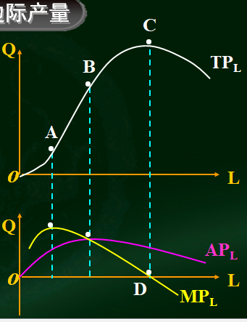

由图可见A点时TPL图达到拐点

B点是APL的最高点，C点后增加投入会导致产量下降，

所以最终的产量会在B点与C点之间。

而当讨论到长期生产曲线时，存在边际技术替代率递减的现象，又下图等产量线显示：

（维持产量不变当一种生产要素投入量不断增加时，每一单位这种要素所能替代的另一种 生产要素的数量递减。）

另外也存在生产要素完全配对的情况（结果如下等产量线图所示）

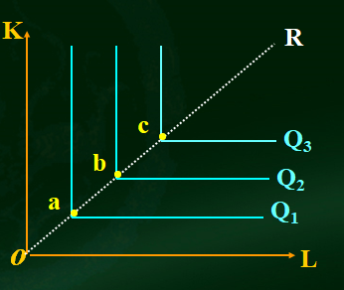

由此可以得出一个适当的生产要素比例能够使产量取最大值。

而此需要讨论到此过程另一个重要的问题，即同样产量如何使成本最低化。

一下讨论成本问题。

成本分很多种类。

机会成本：为了得到某种东西而放弃的东西中价值最大的那一个

会计成本：通过货币的方式计算得到的成本

生产中的显成本：指厂商在生产要素市场上购买或租用他人所拥有生产要素实际支出，从机会成本看必须等于相同的生产要素用做其他用途时所能得到的最大收入。

生产中的隐成本：厂商本身所拥有的并且被用于该生产过程那些生产要素的总价格，从机会成本看必须按照企业自有要素在其他最佳用途所能得到的收入来衡量。

量化的方式：

等成本线：在既定的成本和生产要素价格条件下，生产者以可购买到的两种生产要素各种不同数量组合的轨迹。（因为价格确定且只涉及到两样物品，所以为直线）如图：

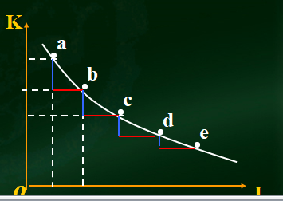

厂家为实现成本最小化，使两要素边际技术替代率等于要素价格之比，从而实现最小化成本。此时，等成本线与等产量线相切，实现了成本最小化如图：

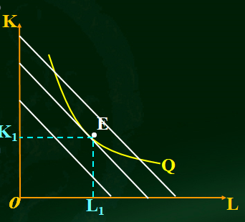

同时厂家为了扩大产量而使等成本线移动时，与之相切的等产量线也变动了，这一过程形成的一系列切点连成的线叫做扩展线。厂家在决定生产要素比时一定会再这条线上取点作为生产要素投入量。（拓展线如图：）

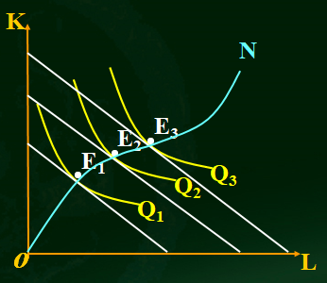

但是在长期中我们可以调整所有生产要素的投入量，可是在短期中却不行。

所以在短期中，因为资本投入量固定，厂商只能在一条水平线上调整。找点的方式先是和之前一样找到需要的切点，再找这个切点所在的等产量线与那条水平线的交点，此点即为所求点。（如图）

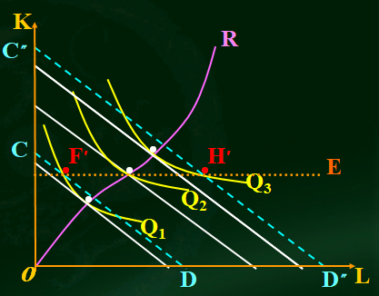

这样就可以实现，产量确定时，成本最小化。

问题三：市场价格理论（包括各种弹性的应用）

价格如何变动的？弹性如何变动的都有那些影响？

首先介绍需求曲线：一个人对与某件商品的需求量与这件商品价格之间的函数就是这个人对这件物品的需求曲线，而这件物品的需求曲线则是对应价格与每个人需求量总和的函数关系，一般用直线去拟合。

表现的一般规律是，价格越高，需求量越低。

接着介绍供给曲线：某家厂商对与某件商品的生产量与这件商品价格之间的函数就是这家厂商对这件物品的生产曲线，而这件物品的生产曲线则是对应价格与每家厂商生产量总和的函数关系，一般用直线去拟合。

表现的规律为，价格越高，生产量越高。

需求曲线与供给曲线的交点即均衡点，对应价格为均衡价格。当价格偏离均衡价格时价格会自发调整到均衡价格。

如果价格高于均衡价格生产会扩大，消费因需求低而降低，进而导致供不应求进而导致价格下跌。

反之，则会导致短缺，进而使价格升高以刺激生产。

而均衡价格可能变动，那也是因为需求曲线与供给曲线变动而变动的。

关于弹性理论

弹性描绘的是因变量对自变量变化反应的敏感程度。

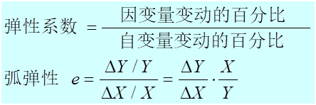

然而因为从A到B的结果与从B到A的结果不一样，所以，可以使用初末值的一半来代替初值。

常见的有需求的价格弹性（价格为自变量）

供给的价格弹性。

一般认为越偏向与竖条形状弹性越低，完全竖直则没有弹性

当e>1时认为富有弹性，自变量越大，对应点围成的面积也越大

e=1认为是单位弹性，自变量改变不改变面积

e<1为缺乏弹性，结果由以上可推得。

常见的其它弹性曲线

需求收入弹性（收入为自变量）

需求的交叉价格弹性（其中一种物品的价格为自变量）

弹性曲线的应用

1. 农业技术的进步会提高农民的收入吗？

：不会，因为农产品缺乏弹性，产量上升会导致农名收入降低

1. 为什么石油输出国不能保持石油高价格？

：石油的需求曲线短期内是缺乏弹性的，所以联手减少产量会提高收入。可是石油的需求曲线长期内的是富有弹性的（新能源的使用与新油田的发现），长期的联手减产无利可图。